

RELATÓRIO GERAL
OUVIDORIA DE FORMIGA/MG-2025



Gilberto Geraldo da Silva
Ouvidor Municipal

Arildo Luciano Pinheiro
Controlador Municipal

Taciana Mezencio Carvalho Almeida Braga
Vice-Prefeita

Laércio dos Reis Gomes
Prefeito

Missão:

A Ouvidoria Pública tem como principal missão a coleta e encaminhamento de denúncias, reclamações e sugestões dos cidadãos, elaboração de relatórios e encaminhamento de recomendações e providências para os órgãos responsáveis.
É importante destacar que a Ouvidoria Pública não tem poder de investigação ou sanção, mas sim de encaminhar as denúncias e problemas identificados para as autoridades competentes para que sejam tomadas as medidas cabíveis.

Visão
“Ser reconhecida como ferramenta de gestão para melhoria dos serviços públicos, na defesa do interesse social e do zelo na Administração Pública”.

APRESENTAÇÃO

Atendendo ao disposto na Lei 13.460, de 26 de junho de 2017, concernente a participação, proteção e defesa do usuário dos serviços públicos, a Ouvidoria Pública do Município de Formiga, no exercício de suas funções, busca propiciar ao munícipe instrumentos de defesa de seus direitos. Ao ofertar um canal de comunicação ativo da população com a administração pública, espera-se aumentar a qualidade dos serviços prestados bem como dar efetivo valor aos direitos dos usuários dos serviços públicos, nos termos da legislação supracitada. É imprescindível destacar que as Ouvidorias encontram na democracia o campo que precisam para seu fortalecimento e crescimento.
Destarte, ela deve ser compreendida como um espaço plural que busca a mediação nas demandas apresentadas pelos munícipes. Ao desempenhar essa tarefa, a Ouvidoria atua como um importante instrumento de gestão, capaz de subsidiar as decisões dos gestores, fornecendo um norte quanto a manutenção e prestação dos serviços públicos. A missão da Ouvidoria não deve se restringir apenas a ouvir os desejos da população formiguense, ela deve ser vista por todos os envolvidos como agente promotor de mudanças, pois é o canal ativo direto do cidadão, e seu pleno funcionamento além de cumprir a função social, ampara e estimula a participação democrática igualitária e a defesa dos usuários do serviço público.
A Ouvidoria Municipal desempenha um papel essencial na promoção da cidadania e da melhoria dos serviços públicos. Entre suas principais funções, destacam-se:

Receber e registrar manifestações: Acolhendo demandas dos cidadãos e assegurando que sejam devidamente documentadas.
Encaminhar e acompanhar: Direcionar as manifestações aos setores competentes e monitorar o cumprimento das respostas e soluções.
Propor melhorias: Com base nas informações recebidas, sugerir ações que contribuam para a qualidade dos serviços públicos.
Garantir transparência: Manter a comunicação clara e acessível, reforçando a confiança da população na gestão pública.

CANAIS DE ATENDIMENTO

A Ouvidoria do Município de Formiga/MG, possui diferentes canais de atendimento ao munícipe, com horário de funcionamento presencial de segunda-feira a sexta-feira, de 8h às 17h, na sede do Gabinete Municipal, situado atualmente na Alameda Chico Goião, s/nº, bairro Santa Tereza.
O contato telefônico pode ser feito através dos números de contato 037-3329-1802 e WhatsApp 037-99952-1783 (zap cidadão).
Já o contato eletrônico é feito a qualquer horário via APP Formiga https://formigamg.appcidades.com.br/access/

Relatório de Fechamento - 2025
Meses: Janeiro, Fevereiro, Março, Abril, Maio, Junho, Julho, Agosto, Setembro, Outubro, Novembro, Dezembro

INTRODUÇÃO

A Ouvidoria tem por finalidade intermediar as relações entre os cidadãos que as demandam e os órgãos ou entidades aos quais pertencem, desenvolvendo a qualidade da comunicação entre eles promovendo a colaboração mútua para o município. Acolhendo solicitações são formuladas manifestações subsidiando as secretarias com informações importantes para constante melhoria dos serviços e da gestão. A ouvidoria recebe a demanda e busca soluções nos setores responsáveis para tomar providências em seus devidos setores.
O presente relatório consiste na descrição sintetizada das atividades desenvolvidas pela Ouvidoria, referente ao ano de 2025, de atendimento ao público, de tratamento e encaminhamento das demandas apresentadas.
Os objetivos desse relatório são fundamentados na Política de Transparência desenvolvida por esta Ouvidoria, ao Governo Municipal e à população em geral, que serão descritos nos quadros demonstrativos abaixo.

ATENDIMENTO APP FORMIGA:

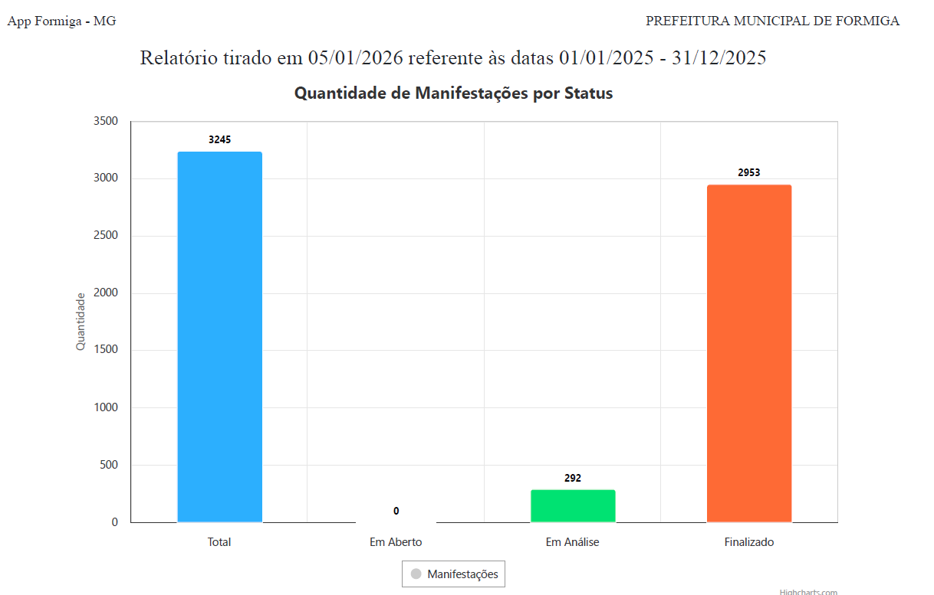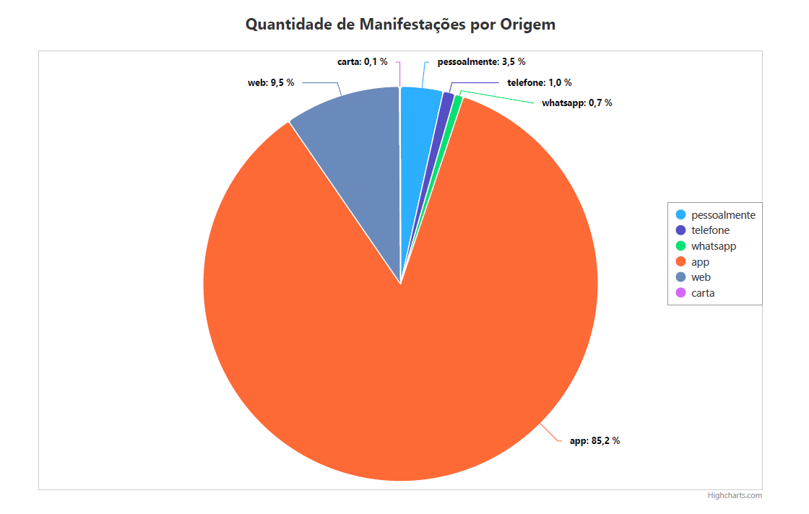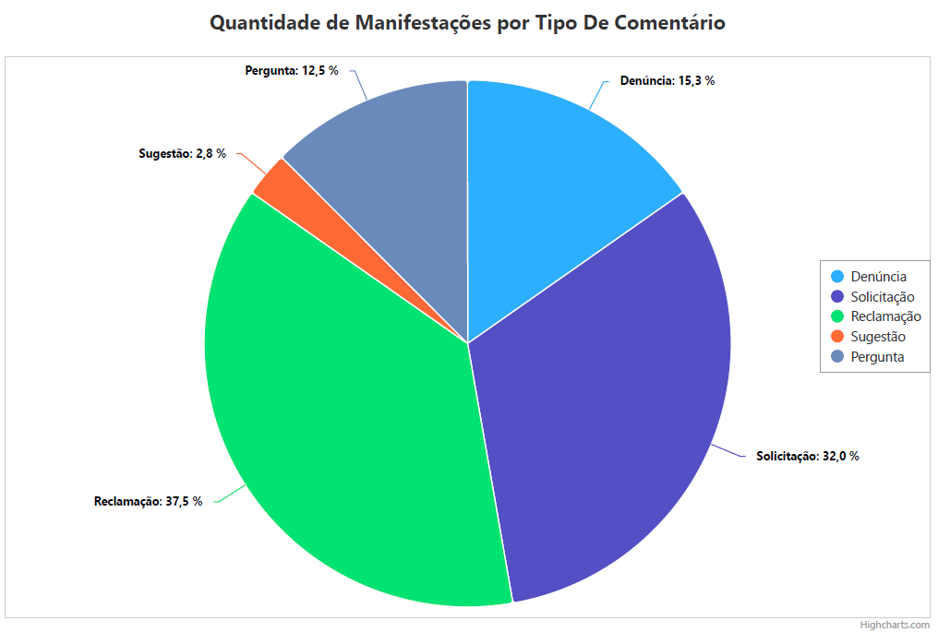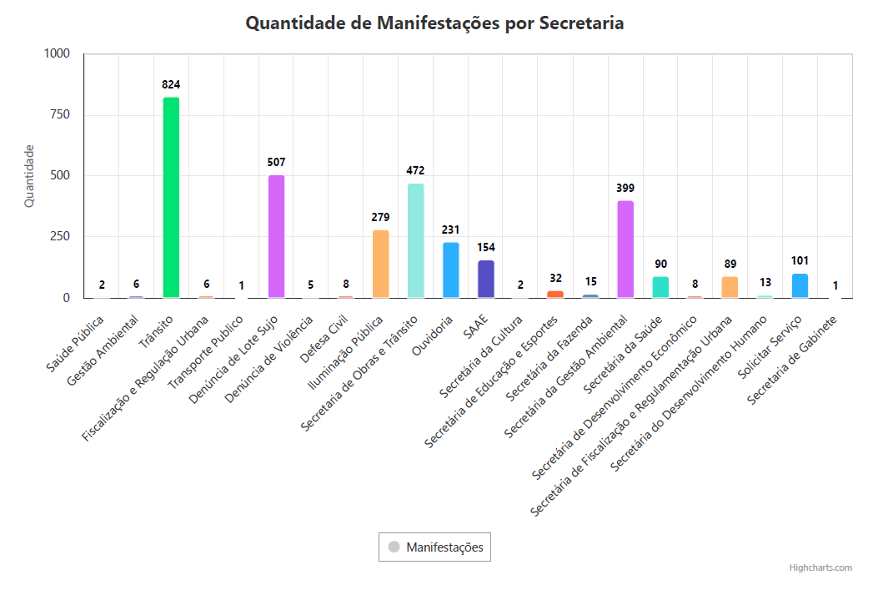
ATENDIMENTO ZAP CIDADÃO:

Tipo de Solicitação | Resp | Em aberto | Qtd
LOTE SUJO | 110 | 15 | 145
MELHORIA EM VIA PÚBLICA | 8 | 0 | 8
CALÇAMENTO SOLTO | 7 | 1 | 8
IPTU | 47 | 0 | 47
PLACA DE IDENTIFICAÇÃO | 0 | 0 | 0
CALÇA/PAVIMENTAÇÃO | 25 | 3 | 28
SINE | 3 | 0 | 3
LAMPADA QUEIMADA | 175 | 5 | 180
LIMPEZA UBS | 1 | 0 | 1
ACADEMIA | 3 | 2 | 5
CRIAÇÃO DE AVES | 6 | 2 | 8
INFORMAÇÃO MEI | 7 | 0 | 7
PROCOM | 1 | 0 | 1
RH | 2 | 0 | 2
ÁGUA PLUVIAL | 12 | 2 | 14
Tapa buraco | 35 | 3 | 38
Endemias | 12 | 0 | 12
Ouvidoria | 54 | 1 | 55
Capina de ruas | 80 | 12 | 92
Lote da prefeitura | 5 | 2 | 7
Limpeza de corrego | 6 | 2 | 8
Trânsito | 13 | 1 | 14
Processo Seletivo | 5 | 0 | 5
Coleta de lixo úmido | 60 | 5 | 65
Coleta de lixo seco | 66 | 0 | 69
Tel Educação não atende | 3 | 0 | 3
Cemintério | 17 | 0 | 17
Animais solto | 33 | 0 | 34
Desmatamento | 1 | 0 | 1
Foco de dengue | 30 | 1 | 31
Transporte público | 101 | 1 | 102
Buraco SAAE | 35 | 2 | 37
Falta poste | 0 | 2 | 2
Placa de trânsito | 12 | 0 | 12
Poda de arvore | 15 | 2 | 17
Desabastecimento de água 1 | 34 | 0 | 34
Limpeza de bueiro | 14 | 1 | 15
Vazamento de Esgoto | 14 | 0 | 14
ITBI | 5 | 0 | 5
Carnaval | 0 | 0 | 0

Mata-burro | 15 | 1 | 16
Leis | 0 | 0 | 0
Veiculo em local inrregular 1 | 7 | 2 | 9
telefone setor de limpeza 1 | 6 | 1 | 7
Corte de arvore | 9 | 2 | 11
Aprovação de projeto | 0 | 0 | 0
Limpeza de rio | 5 | 3 | 8
tele saúde não atende | 4 | 0 | 4
Sinal de TV | 9 | 0 | 9
Vagas de creche | 6 | 2 | 8
Alvará | 8 | 0 | 8
Tel fazenda não atende | 25 | 0 | 25
Tel SAAE não atende | 43 | 0 | 43
Iluminação na praia | 1 | 0 | 1
Bolsa Familia | 0 | 0 | 0
Lâmpada acessa | 3 | 0 | 3
Show e Eventos | 1 | 1 | 2
Descarte de lixo inregular | 20 | 3 | 23
Informação de telefone | 0 | 0 | 0
Rodoviária luz queimada | 4 | 0 | 4
Alterar endereço IPTU | 0 | 0 | 1
Estrada rural | 18 | 2 | 20
Sinalização de via | 5 | 0 | 5
Entulho na via | 17 | 0 | 17
Queimada | 1 | 0 | 1
Alteração de endereço | 0 | 0 | 0
Vazamento de agua | 27 | 0 | 27
ISS | 4 | 1 | 5
CONCURSO | 4 | 0 | 4
Vacina | 0 | 0 | 0
Desmoronamento de via | 1 | 0 | 1
transporte escolar | 0 | 1 | 1
matricula escolar | 6 | 2 | 8
tapa de esgoto | 25 | 0 | 25
lixo via publica | 56 | 0 | 56
braço de poste | 1 | 2 | 3
melhoria de trânsito | 28 | 0 | 28
lotes da prefeitura | 5 | 2 | 7
telef saae não atende | 21 | 0 | 21
Placa Proibido jogar lixo | 3 | 9 | 12
Certidao negativa | 4 | 0 | 4
Limpeza de praças | 22 | 1 | 23
Maus Tratos de animais | 1 | 0 | 1
Nata Fiscal | 7 | 0 | 7
Vacinação | 1 | 0 | 1
UPA | 18 | 0 | 18
Água Pluvial | 11 | 3 | 14
Telefone Rodoviaria | 1 | 0 | 1
Requerimento | 1 | 0 | 1
Farmácia Municipal | 24 | 1 | 25
CIP | 0 | 0 | 0

Tel Educação não atende | 8 | 0 | 8
Cadastro de imoveis | 1 | 0 | 1
Administração | 2 | 0 | 2
Habite-se | 1 | 0 | 1
Ponte Estrada rural | 4 | 0 | 4
Junta Militar | 2 | 0 | 2
Passe livre p/ Idosos | 1 | 0 | 1
Ferro Velho | 1 | 0 | 1
Inscrição de imóvel | 1 | 0 | 1
Telefone RH não atende | 7 | 0 | 7
Poste de Iluminação | 2 | 4 | 6
Bolsa Familia | 1 | 0 | 1
Code Vida | 32 | 3 | 35
Acessibilidade | 0 | 1 | 1
Tampa Esgoto solta | 7 | 0 | 7
Uso indevido de calçadas | 1 | 0 | 1
Sinal de Trânsito | 7 | 0 | 7
Manutenção em bueiro | 25 | 2 | 27
Limpeza de Vias | 20 | 3 | 23
Solicitação de Cirurgia | 2 | 4 | 6
Conta de água | 48 | 0 | 48
Veiculo da Prefeitura | 2 | 0 | 2
Acessibilidade | 1 | 0 | 1
Vacina animais | 1 | 0 | 1
Lixo Eletrónico | 7 | 0 | 7
Solicitação de poste | 2 | 2 | 4

CAPACITAÇÃO:

Entre os dias 19 a 21 de março de 2025, o Ouvidor Municipal, Gilberto Geraldo da Silva, juntamente com o Ouvidor da Saúde, Antônio Herculando, ambos do município de Formiga/MG, participaram em Brasília/DF de um evento denominada ENOuvSUS 2025.

O evento contou com palestras e dinâmicas de grupo com participantes de todos os Estados da Federação, com foco no fortalecimento das Ouvidorias e o compromisso com a escuta qualificada por parte dos ouvidores.

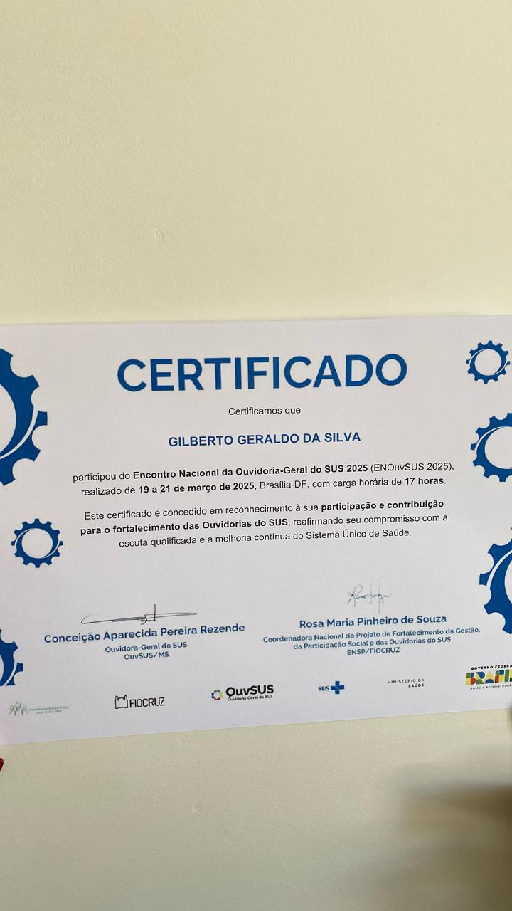

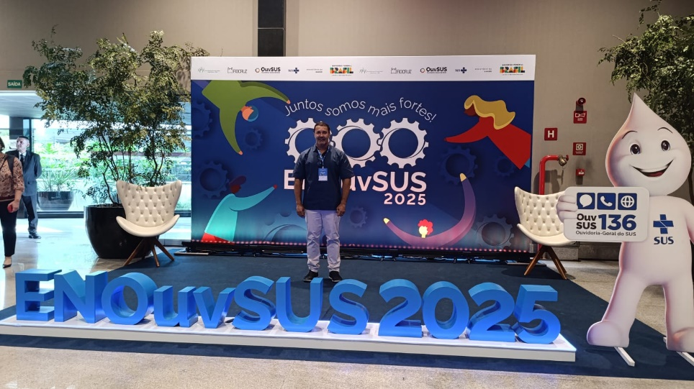
Conclusão

Por meio deste relatório, a Ouvidoria do Município de Formiga/MG, apresenta sua atuação como um canal efetivo de comunicação entre a população e a Administração Pública Municipal. Nosso papel é receber, analisar e encaminhar reclamações, denúncias, solicitações, sugestões e elogios aos departamentos responsáveis, garantindo uma interlocução transparente e eficiente.

No período analisado, todas as providências adotadas pela administração em relação às demandas foram incorporadas ao cronograma de trabalho dos setores responsáveis. Algumas questões foram solucionadas de forma imediata, enquanto outras estão sendo tratadas de acordo com as prioridades estabelecidas no planejamento e cronograma de cada departamento.

Com estas informações, reafirmamos nosso compromisso em promover uma gestão pública participativa e eficiente, que valorize a voz do cidadão visando assim uma ouvidoria de escuta qualificada.

A Ouvidoria Pública do Município de Formiga/MG, permanece à disposição para quaisquer esclarecimentos ou informações adicionais que se façam necessários.

